Министерство науки и высшего образования Российской Федерации

Пермский национальный исследовательский политехнический университет

Электротехнический факультет

Кафедра Информационные технологии и автоматизированные системы

Лабораторная работа №3

по дисциплине

«Программирование»

Вариант 8

Выполнил: студент группы Асу15-бз

Чиков Дмитрий Александрович

Проверил: ________________________________

________________________________

г. Пермь – 2020

**Цель работы:**

1. Получение практических навыков при работе с массивами.
2. Получение практических навыков при работе с указателями.

**Задачи работы:**

1. Сформировать массив из n элементов с помощью датчика случайных чисел (n задается пользователем с клавиатуры).
2. Распечатать полученный массив.
3. Выполнить удаление указанных элементов из массива.
4. Вывести полученный результат.
5. Выполнить добавление указанных элементов в массив.
6. Вывести полученный результат.
7. Выполнить перестановку элементов в массиве.
8. Вывести полученный результат.
9. Выполнить поиск указанных в массиве элементов и подсчитать количество сравнений, необходимых для поиска нужного элемента.
10. Вывести полученный результат.
11. Выполнить сортировку массива указанным методом.
12. Вывести полученный результат.
13. Выполнить поиск указанных элементов в отсортированном массиве и подсчитать количество сравнений, необходимых для поиска нужного элемента.
14. Вывести полученный результат.

**Задача на вариант:**

|  |  |  |  |  |
| --- | --- | --- | --- | --- |
| Удаление | Добавление | Перестановка | Поиск | Сортировка |
| Все элементы с нечетными индексами | Элемент с номером К | Перевернуть массив | Элемент равный среднему арифметическому элементов массива | Простой выбор |

Задача относится ко второму классу, так как в рамках её выполнения меняется порядок следования элементов массива.

С указателями была решена задача добавления.

Листинг программы находится в приложении А.

Тестирование выполнялось путем запуска программы и последовательного выполнения задач с использованием исходного массива. Результат работы программы представлен на рисунке 1.

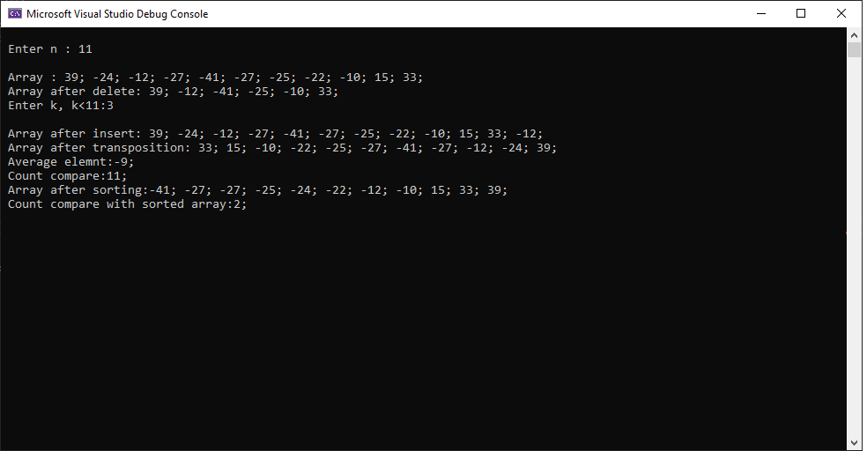

Рисунок Результат работы программы лабораторной работы №3.

**Приложение А**

#include <cstdlib>

#include <iostream>

#include <ctime>

int main()

{

const int MAX_SIZE = 100;

std::srand(std::time(nullptr));

int n, i, k, a[MAX_SIZE] , b[MAX_SIZE], j = 0;

std::cout << "\n Enter n : ";

std::cin >> n;

std::cout << "\n Array : ";

//create and view array:

for (i = 0; i < n; i++) {

a[i] = std::rand() %100-50;

std::cout << a[i] << "; ";

}

//delete elements:

std::cout << "\n Array after delete: ";

for (i = 0; i < n; i++) {

if (i % 2 == 0) { //Удаляются четные элементы, т.к. индекс массива начинается с нуля

b[j] = a[i];

std::cout << b[j] << "; ";

j++;

}

}

//insert a[k] in a[]

std::cout << "\n Enter k, k<" << n << ":";

std::cin >> k;

k--;

int* c = new int[n+1];

std::cout << "\n Array after insert: ";

for (i = 0; i < k; i++) {

c[i] = a[i];

std::cout << c[i] << "; ";

}

c[k] = std::rand() % 100 - 50;

for (i = k+1; i < n+1; i++) {

c[i] = a[i];

std::cout << c[i] << "; ";

}

//transposition array

std::cout << "\n Array after transposition: ";

int aa[MAX_SIZE];

j = n-1;

for (i = 0; (i < n); i++) {

aa[j] = a[i];

--j;

}

for (i = 0; (i < n); i++) {

std::cout << aa[i] << "; ";

}

//Search Mean

int sum = 0;

for (i = 0; (i < n); i++) {

sum = sum + a[i];

}

int mean;

mean = sum / n;

j = 0;

std::cout << "\n Average elemnt:" << mean << "; ";

for (i = 0; (i < n); i++)

{

if (mean==a[i])

{

std::cout << "\n Number of Average element:" << i << "; ";

i = n;

}

j++;

}

std::cout << "\n Count compare:" << j << "; ";

//Sorting

int min, n_min;

for (i = 0; (i < n); i++)

{

min = a[i];

n_min = i;

for (j = i + 1; j < n; j++)

{

if (a[j] < min)

{

min = a[j];

n_min = j;

}

}

a[n_min] = a[i];//обмен

a[i] = min;

}

std::cout << "\n Array after sorting:";

for (i = 0; (i < n); i++)

{

std::cout << a[i] << "; ";

}

j = 0;

int l = n / 2;

for (i = l - 1; (i < l + 1); i++)

{

if (mean == a[i])

{

std::cout << "\n Number of Average element:" << i << "; ";

i = n;

}

j++;

}

std::cout << "\n Count compare with sorted array:" << j << "; ";

}